CWS Zubehör für CWS Großrollenspender
CWS Hygiene Deutschland

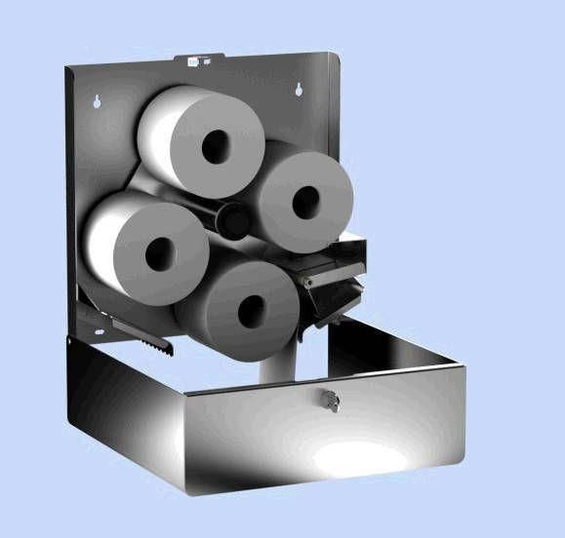Eigenschaften
HAN:
C706650
Art Halter
Toilettenpapierhalterkombination
Farbton
silber
Montageart
Aufputz
Oberfläche
gebürstet
Werkstoff
Edelstahl
Breite (mm)
344,00
Höhe (mm)
345,00
Tiefe (mm)
114,00
Anzahl Rollen
4
Bedienung
manuelle Bedienung
Befüllung
Handelsübliche Toilettenpapierrollen für Karussell
Mit Befestigungsmaterial
ja
Rollendurchmesser [cm]
10.5 - 14
Ausführung
Aufputz

